OPCIÓN A
EJERCICIO 1
Una empresa vende tres artículos diferentes A, B y C, cada uno de ellos en dos formatos, grande y normal. En la matriz F se indican las cantidades de los tres artículos, en cada uno de los dos formatos, que ha vendido la empresa en un mes. En la matriz G se indican las ganancias, en euros, que obtiene la empresa por cada unidad que ha vendido de cada artículo en cada formato
A B C A B C
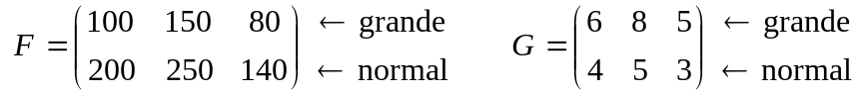
a) (1 punto) Efectúe los productos 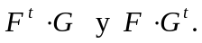
b) (0.75 puntos) Indique en qué matriz se pueden encontrar las ganancias que ha recibido la empresa en ese mes por el total de las unidades vendidas de cada uno de los tres artículos y especifique cuáles son esas ganancias.
c) (0.75 puntos) Indique en qué matriz se pueden encontrar las ganancias que ha recibido la empresa en ese mes por el total de las unidades vendidas en cada uno de los dos formatos, especifique cuáles son esas ganancias y halle la ganancia total.

EJERCICIO 2
Sean dos funciones, f y g, tales que las expresiones de sus funciones derivadas son, respectivamente, 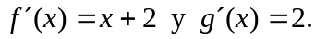
a) (1 punto) Estudie la monotonía de las funciones f y g.
b) (0.75 puntos) De las dos funciones f y g, indique, razonadamente, cuál de ellas tiene algún punto en el que su derivada es nula.
c) (0.75 puntos) ¿Cuál de las funciones f y g es una función polinómica de primer grado? ¿Por qué?
EJERCICIO 3
Una urna contiene 25 bolas blancas sin marcar, 75 bolas blancas marcadas, 125 bolas negras sin marcar y 175 bolas negras marcadas. Se extrae una bola al azar.
a) (0.75 puntos) Calcule la probabilidad de que sea blanca.
b) (0.5 puntos) ¿Cuál es la probabilidad de que sea blanca sabiendo que está marcada?
c) (0.5 puntos) ¿Cuál es la probabilidad de que sea negra y esté marcada?
d) (0.75 puntos) ¿Son independientes los sucesos “sacar bola marcada” y “sacar bola blanca”?

EJERCICIO 4
(2.5 puntos) Un índice para calibrar la madurez lectora de los alumnos de primaria se distribuye según una ley Normal con desviación típica 2. Elegida una muestra de 18 alumnos en un centro de primaria, se obtiene una media muestral de 10.8 en dicho índice. Mediante el uso de un contraste de hipótesis, ¿se puede aceptar, con un nivel de significación del 1%, la hipótesis nula de que la media del índice de madurez lectora de los alumnos de este centro no es inferior a 11?
OPCIÓN B

EJERCICIO 1
(2.5 puntos) En una carpintería se construyen dos tipos de estanterías: grandes y pequeñas, y se tienen para ello 60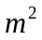 de tableros de madera. Las grandes necesitan 4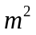 de tablero y las pequeñas 3. El carpintero debe hacer como mínimo 3 estanterías grandes, y el número de pequeñas que haga debe ser, al menos, el doble del número de las grandes. Si la ganancia por cada estantería grande es de 60 euros y por cada una de las pequeñas es de 40 euros, ¿cuántas debe fabricar de cada tipo para obtener el máximo beneficio?

EJERCICIO 2
Calcule las derivadas de las siguientes funciones:
a) (0.8 puntos) 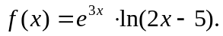
b) (0.8 puntos) 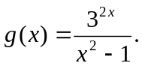
c) (0.9 puntos) 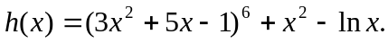

EJERCICIO 3
Se consideran dos sucesos A y B asociados a un experimento aleatorio. Se sabe que
a) (1 punto) ¿Son A y B sucesos independientes?
b) (1 punto) Calcule 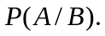
c) (0.5 puntos) Calcule 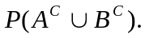

EJERCICIO 4
La velocidad a la que circulan los conductores por una autopista sigue una distribución 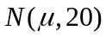. En un control efectuado a 100 conductores elegidos al azar ha resultado una velocidad media de 110 km/h.
a) (2 puntos) Determine el intervalo de confianza para, con un nivel del 99%.
b) (0.5 puntos) ¿Cuál es el máximo error cometido en esta estimación?

